**Итоговая работа по курсу: «Тестировщик с нуля»**

Было проведено исследовательское тестирование сайта <http://обучение-профессии.рф/>.

Основное направление сайта – обучение профессии тестировщик с нуля.

Было проведено тестирование :

* Интерфейс сайта
* Все кнопки меню
* Корректность полей записи на курс и вебинар
* Форма регистрации пользователей в личном кабинете и форма записи на вебинар
* Формы подачи заявок на тарифы оптимальный и самостоятельный
* Проверка оплаты тарифа «оптимальный » в рассрочку
* Проверка формы оплаты курса тариф «оптимальный» по кнопке «купить»
* Форма обратной связи
* Проверка орфографических ошибок и пунктуации

Тестирование выполнено в браузере Google chrome Версия 119.0.6045.200 (Официальная сборка), (64 бит), работающего на операционной системе Microsoft windows 10 версия 22H2 (сборка ОС 19045.3693). Также сайт проверен на других браузерах: Firefox, Opera, Microsoft Edge. Дополнительно было проведено кроссплатформенное тестирование с помощью элемента DevTools браузера Google chrome.

Были выделены следующие тестовые сценарии:

1. Проверка записи на курс обучения.

* Зайти на сайт <http://обучение-профессии.рф/>
* Нажать кнопку главного меню «обучение»
* Нажать кнопку «записаться на курс»
* Проверить поля ввода имени и телефона (проверка формата вводимых данных, количества символов, обязательность ввода)
* Нажать на кнопку отправить
* Проверить, что после нажатия кнопки отправить происходит переход на страницу записи на курс (при валидно введенных значениях), и выводится сообщение об успешной отправке формы, либо сообщение об ошибке (в случае ввода некорректных данных)

1. Проверка записи на вебинар

* Зайти на сайт <http://обучение-профессии.рф/>
* Нажать кнопку главного меню «записаться на вебинар»
* Проверить поля ввода имени и телефона (проверка формата вводимых данных, количества символов, обязательность ввода)
* Нажать на кнопку отправить
* Проверить, что после нажатия кнопки отправить происходит переход на страницу записи на курс (при валидно введенных значениях), и выводится сообщение об успешной отправке формы, либо сообщение об ошибке (в случае ввода некорректных данных)

1. Проверка записи на курс по тарифу «оптимальный»

* Зайти на сайт <http://обучение-профессии.рф/>
* Нажать кнопку главного меню «обучение»
* Нажать кнопку «оставить заявку» в блоке «Тариф оптимальный»
* Проверить поля ввода имени и телефона (проверка формата вводимых данных, количества символов, обязательность ввода)
* Нажать на кнопку отправить
* Проверить, что после нажатия кнопки отправить происходит переход на страницу записи на курс(при валидно введенных значениях), и выводится сообщение об успешной отправке формы, либо сообщение об ошибке (в случае ввода некорректных данных)

1. Проверка записи на курс по тарифу «самостоятельный»

* Зайти на сайт <http://обучение-профессии.рф/>
* Нажать кнопку главного меню «обучение»
* Нажать кнопку «оставить заявку» в блоке «Тариф самостоятельный»
* Проверить поля ввода имени и телефона (проверка формата вводимых данных, количества символов, обязательность ввода)
* Нажать на кнопку отправить
* Проверить, что после нажатия кнопки отправить происходит переход на страницу записи на курс(при валидно введенных значениях), и выводится сообщение об успешной отправке формы, либо сообщение об ошибке (в случае ввода некорректных данных)

1. Проверка формы оплаты тарифа «оптимальный» в рассрочку

* Зайти на сайт <http://обучение-профессии.рф/>
* Нажать кнопку главного меню «обучение»
* Пролистать вниз до описания тарифа «оптимальный»
* нажать кнопку «оплатить в рассрочку в»
* нажать кнопку «оплатить в рассрочку почта»
* проверить корректность работы калькулятора кредита и калькулятора рассрочки
* проверить валидность полей контактная информация (фамилия, имя, отчество, телефон)
* проверить работоспосбоность чекбока «обработки персональных данных»

1. Проверка формы оплаты курса тариф оптимальный по кнопке «купить»

* Зайти на сайт <http://обучение-профессии.рф/>
* Нажать кнопку главного меню «обучение»
* Пролистать вниз до описания тарифа «оптимальный»
* Нажать кнопку купить
* Проверить валидность полей банковской карты – номер карты, срок действия, код
* Проверить чек бокс «нужна квитанция»
* Проверить валидность поля электронной почты
* Нажать кнопку заплатить
* Проверить, что после нажатия заплатить происходит оплата курса и списание средств с банковской карты

1. Проверка Форма «остались вопросы»

* Зайти на сайт <http://обучение-профессии.рф/>
* Нажать кнопку главного меню «обучение»
* Пролистать до формы «остались вопросы»
* Проверить поля ввода имени и телефона (проверка формата вводимых данных, количества символов, обязательность ввода)
* Нажать на кнопку отправить
* Проверить, что после нажатия кнопки отправить выводится сообщение об успешной отправке формы, либо сообщение об ошибке (в случае ввода некорректных данных)

Обнаруженные дефекты на сайте:

1. При наведении курсора мыши на меню «вебинар», в шапке сайта, тип курсора не меняется на «руку».
2. При наведении мыши на меню «обучение», в шапке сайта, оно не подсвечивается.
3. Меню «документы» в шапке сайта - при нажатии выдает ошибку 503 – сайт недоступен.

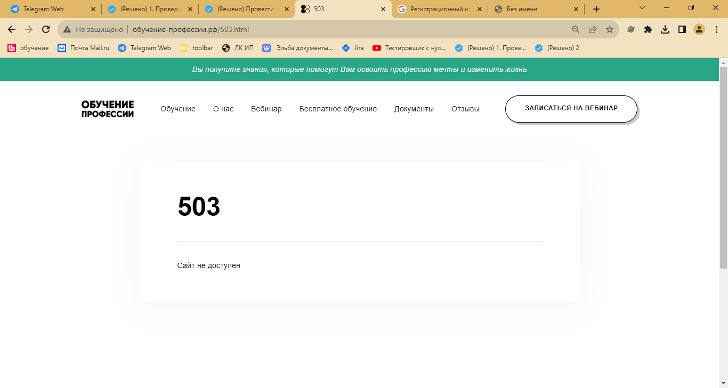

1. При нажатии на кнопку «записаться на вебинар» в шапке сайта, в форме регистрации – поля имя и телефон можно ввести неограниченное число символов, также в имени доступны цифры, в номере телефона доступны буквы.

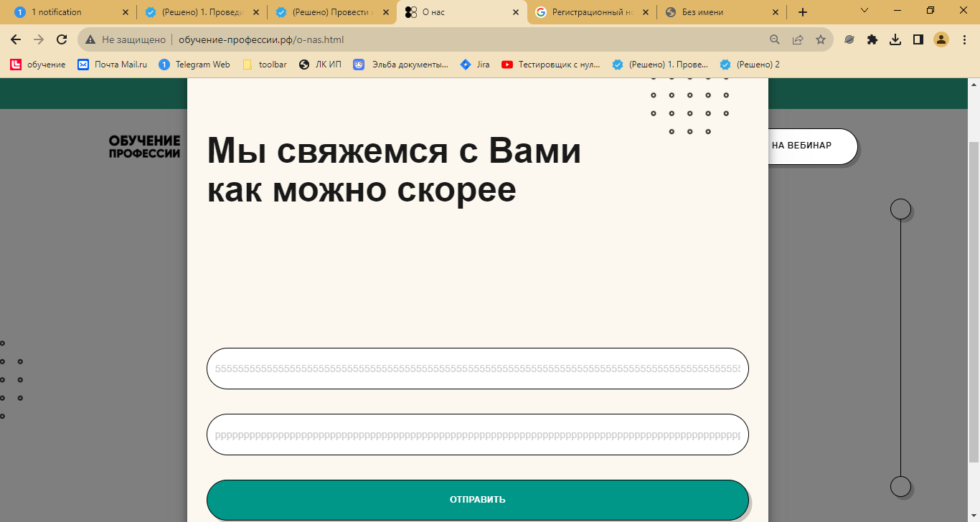

5.6. Форма регистрации на вебинар (кнопка «записаться на вебинар» в шапке сайта) отправляется даже с **неверно** введенными данными, и пишет, что данные отправлены успешно, также сообщение об успешно отправленных данных не видно полностью (оно перекрывается формой регистрации).

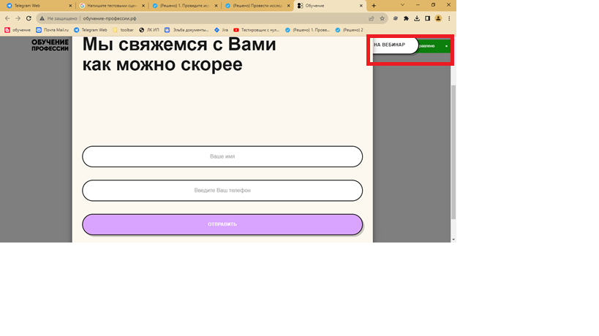

1. Не работают ссылки для связи WhatsApp, Telegram, Телефон (главная страница, меню «обучение» - блок начинающий тестировщик - под кнопками «записаться на курс» и «посмотреть программу»).
2. При наведении курсора на телеграмм он не превращается в «руку» (главная страница, блок начинающий тестировщик - под кнопками «записаться на курс» и «посмотреть программу»).

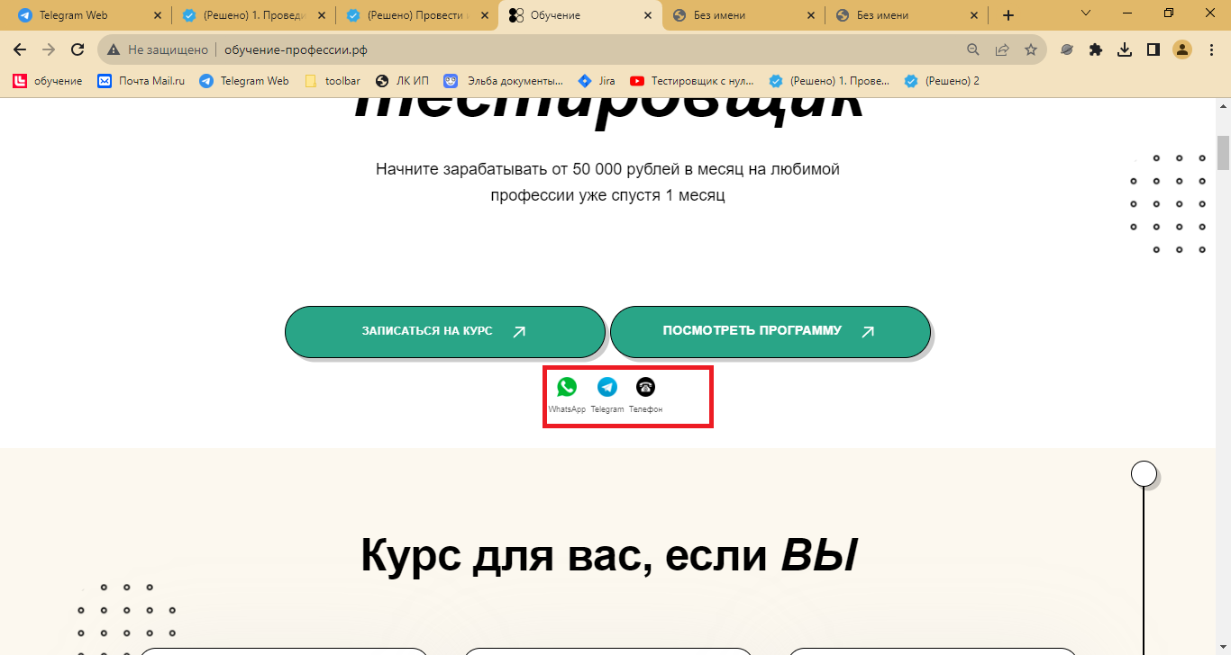

1. Не дописано слово «кабинет» в описании блока «как проходит обучение?».

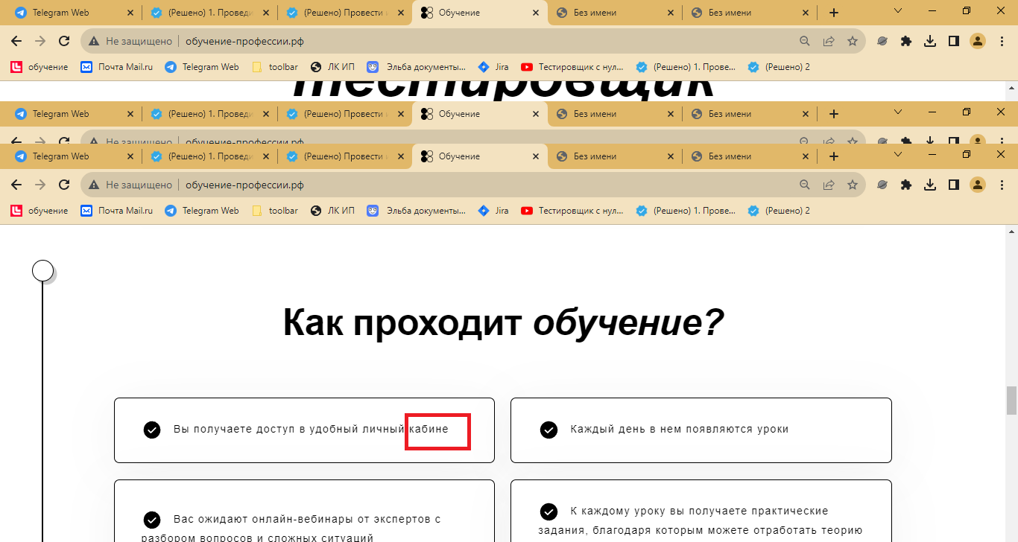

1. Не дописана фраза на кнопке «купить в рассрочку в » в описании тарифов «оптимальный» и «самостоятельный», а также при наведении курсора на данную кнопку она не меняет цвет как остальные две («купить в рассрочку почта» и «купить») (меню «обучение» - блок описания тарифов).

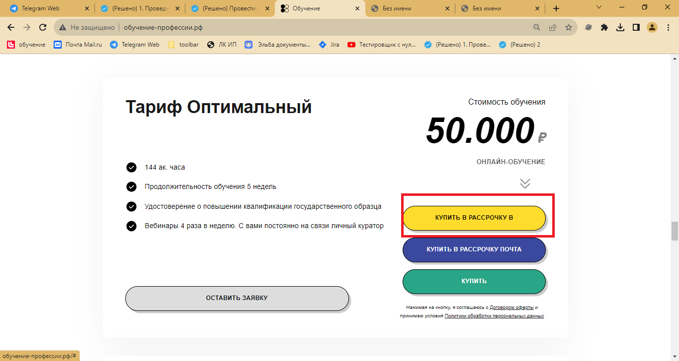

1. При нажатии на кнопку «**купить в рассрочку в**» выдается ошибка в тарифах «оптимальный» и «самостоятельный», (меню «обучение» - блок описания тарифов).

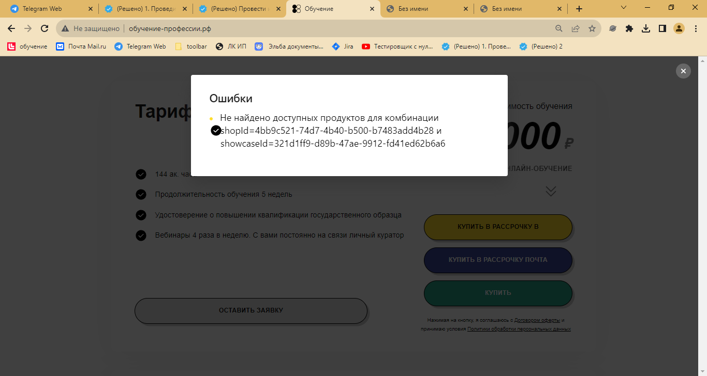

1. Не работает раскрывающийся список «сколько я могу заработать после курса?» (при нажатии на «+» не отображается дополнительной информации ). (Меню «обучение» - блок «ответы на часто задаваемые вопросы»).

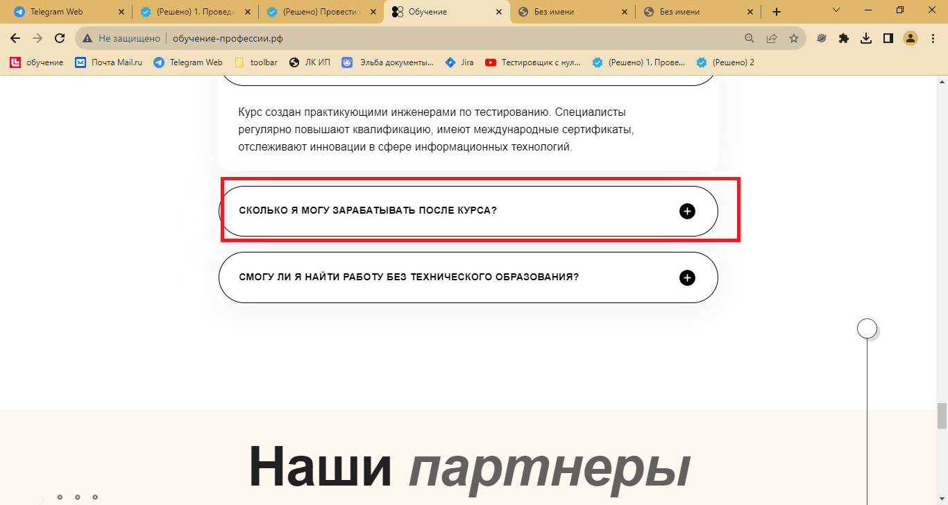

1. Не верное склонение в предложения «Вектор-М является партнер МБМ. И в целом все предложение данного блока построено трудно для восприятия (меню «обучение» - блок «наши партнеры»)

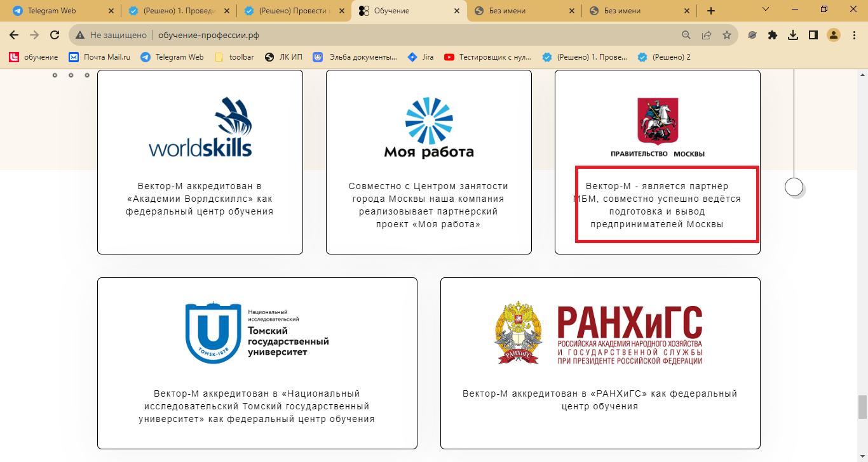

14.15. Стоит ограничение на количество вводимых символов во всех полях формы на подачу заявки начинающий тестировщик (меню «обучение» - блок «начинающий тестировщик» (в самом низу главной страницы сайта)), для в поля Имя – 3 символа, поля Email – 6, символов, поле телефон – 5 символов , при нажатии на кнопку «оставить заявку» форма не отправляется (ничего не происходит).

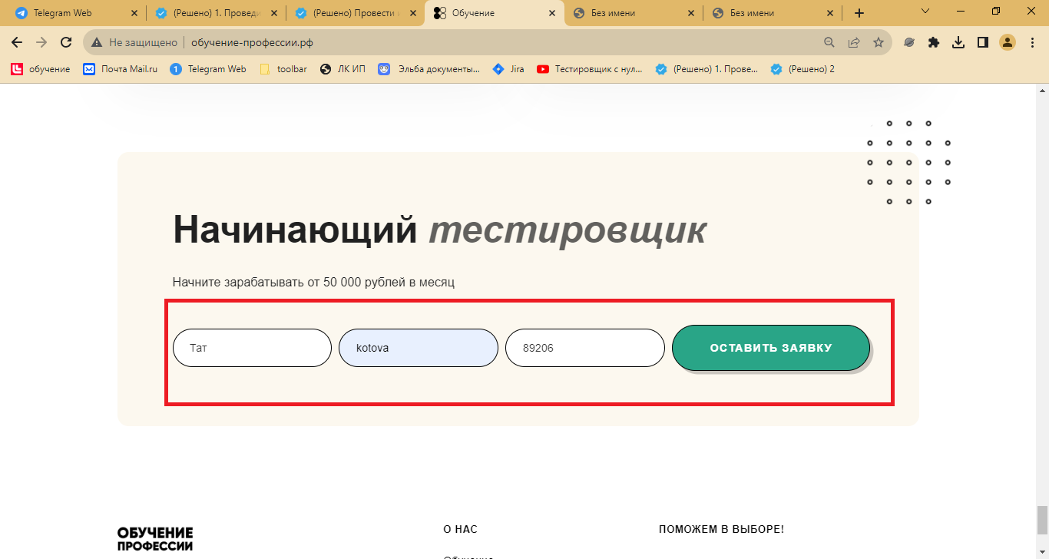

16. кнопка «видео как подать заявку» закрывает текст (в шапке профиля меню «бесплатное обучение»)

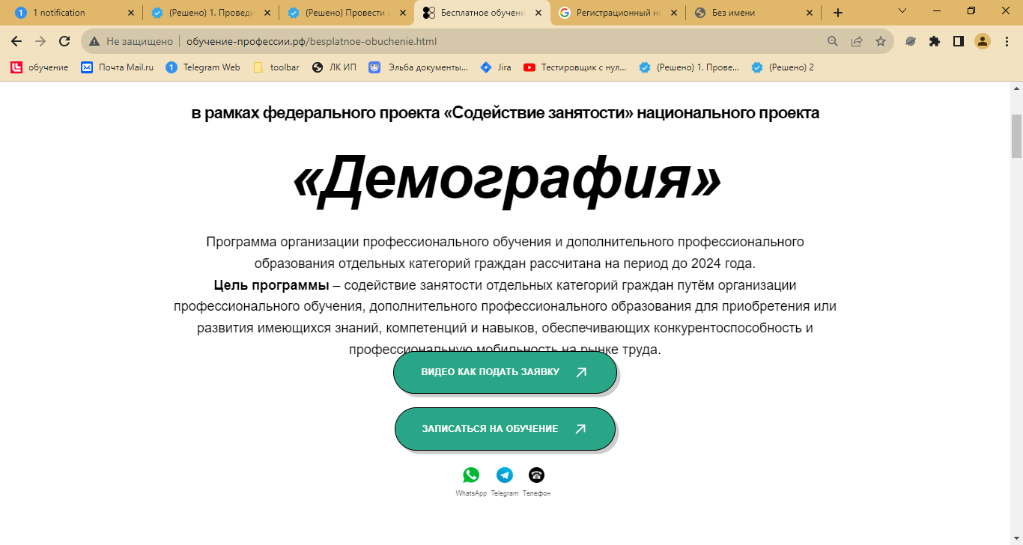

17. В блоке «содержание курса», бонус 20 идет не в одном столбце с другими нумерованными модулями (в шапке профиля выбрать главное меню «обучение», пролистать до блока «содержание курса»)

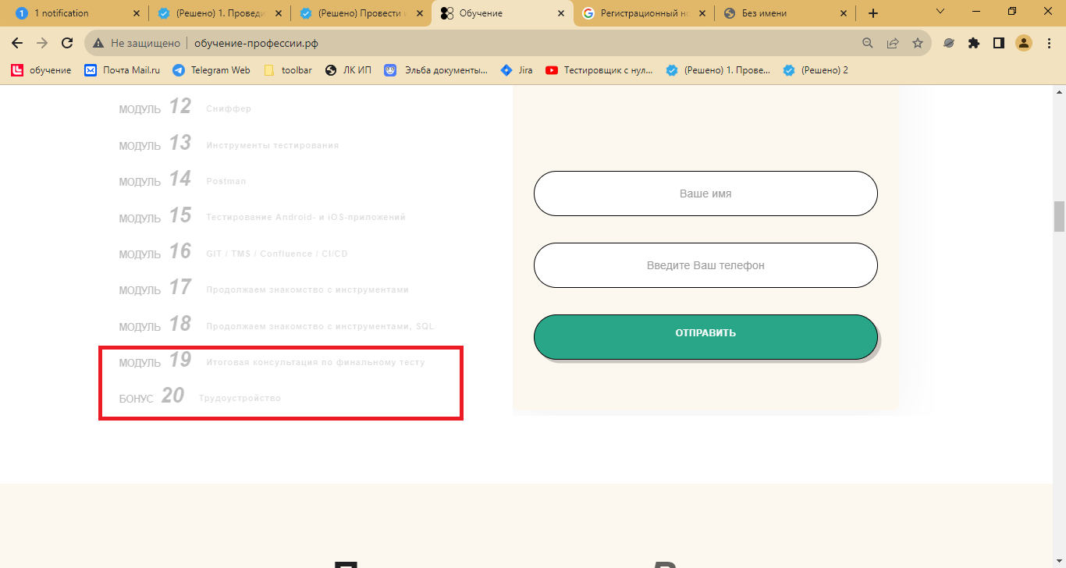

18. в блоке «остались вопросы» (главное меню «обучение» – блок «остались вопросы» ) невозможно навести курсор на форму отправить, и соответственно отправить ее, также при вводе данных имени и телефона не видно, что по факту вводишь пока курсор находится в данном поле

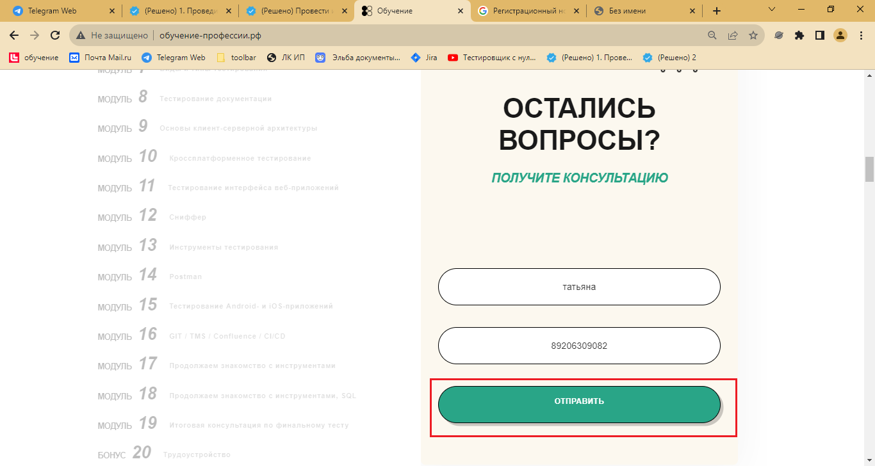

19.20. В блоке «государственная лицензия» и «подтверждение ваших знаний» изображение и текст наложены друг на друга, также не видно вставленного рисунка рядом с блоком «государственная лицензия» (главное меню «обучение» - блок «государственная лицензия» и «подтверждение ваших знаний»).

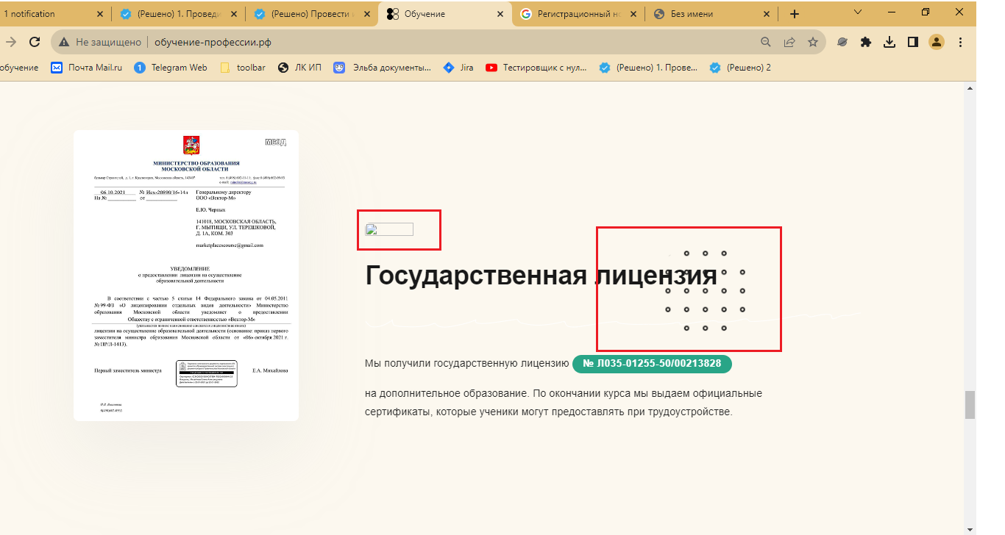

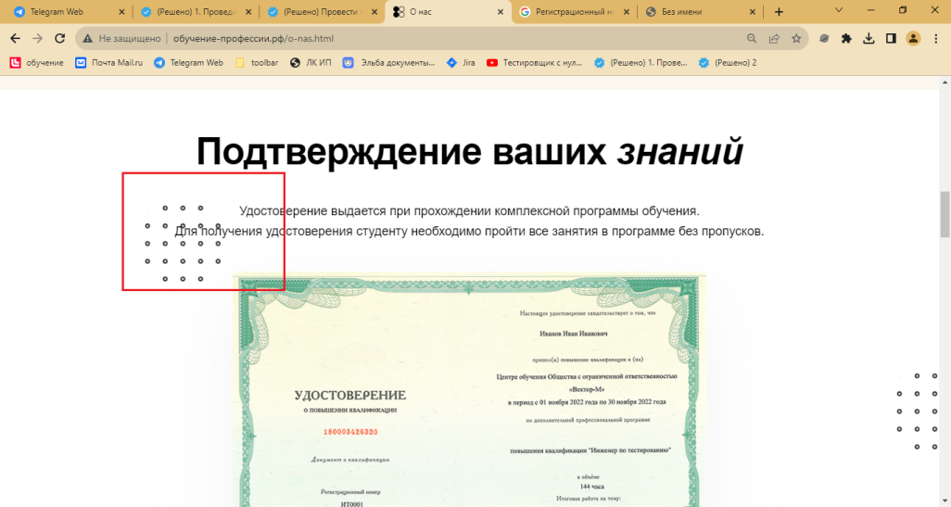

21. не открывается тарифный план «бизнес», кнопка не активна, также нет его описания (меню «обучение» -скрол вниз по странице- блок описания тарифных планов )

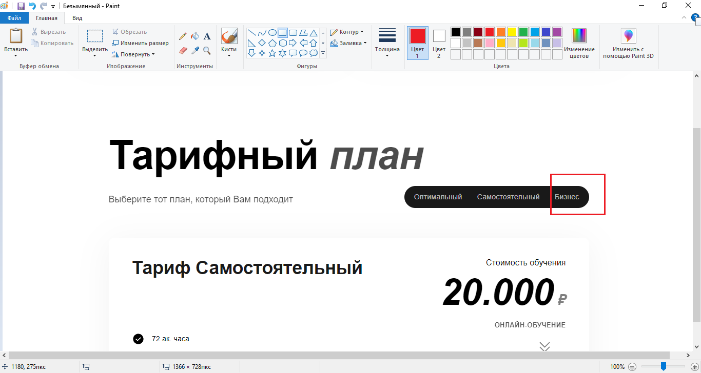

22. не доступны Способы оплаты QIWI кошелек и наличные ни на одном из предложенных тарифов (меню «обучение» -скрол вниз по странице- блок описания тарифных планов)

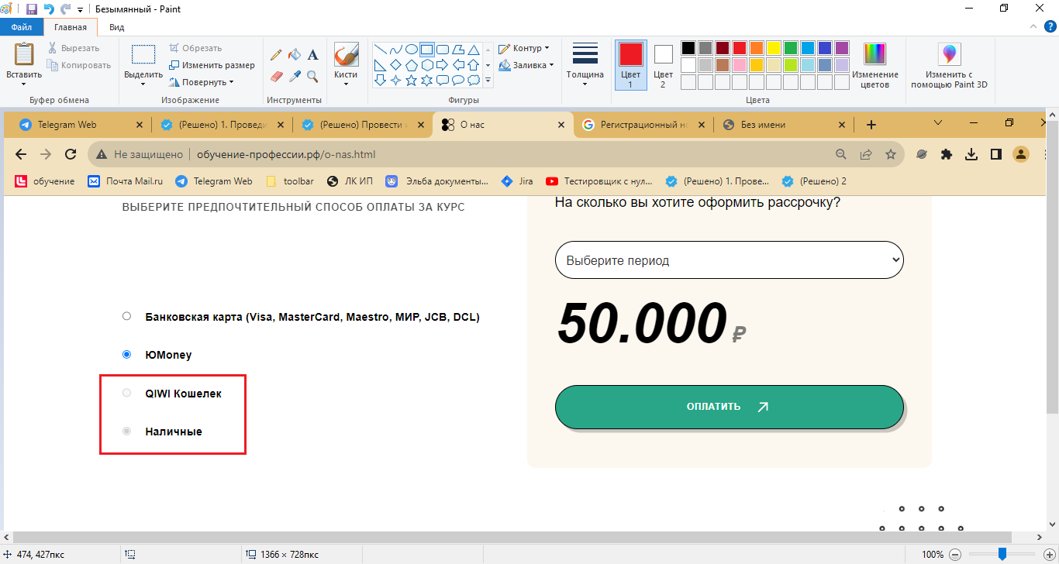

23. при нажатии на кнопку посмотреть программу сайт перебрасывает не на «содержание курса», а на блок «наши партнёры» (главное меню «обучение» - блок «начинающий тестировщик»)

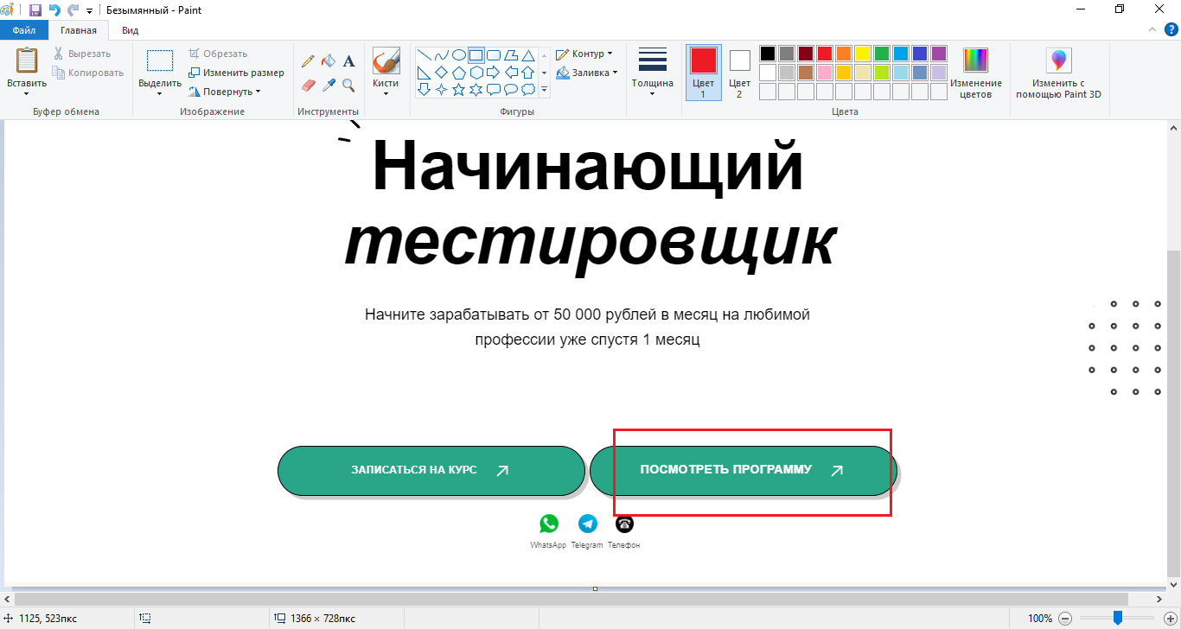

24. не доступны чек боксы UX/UI-дизайнер, Геймдизайнер, Разработчик игр на Unity (главное меню – «бесплатное обучение», блок - «какие курсы вам интересны» )

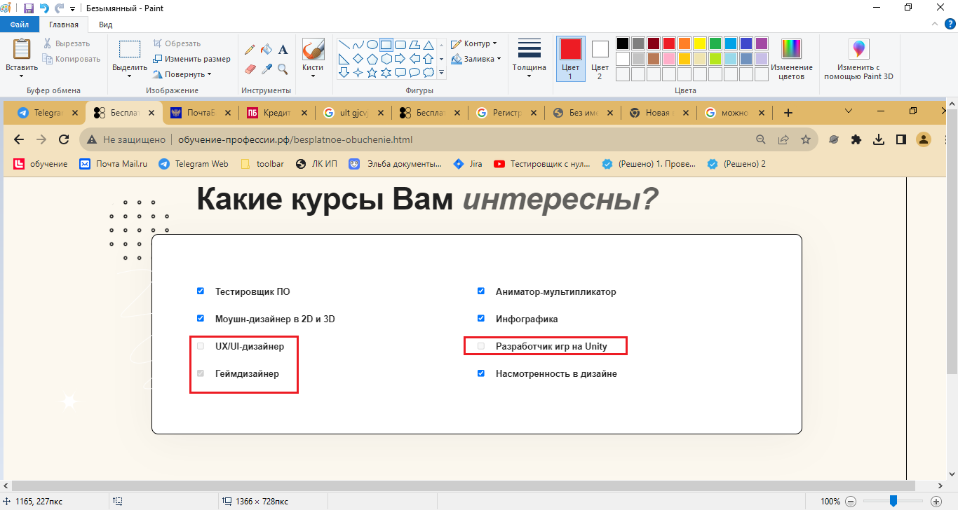

25. при проведении кросбраузерного тестирования верстки выявлено, что сайт плохо адаптируется к различным моделям устройств (обрезает кнопки и надписи, сдвигает рисунки, обрезает информацию).

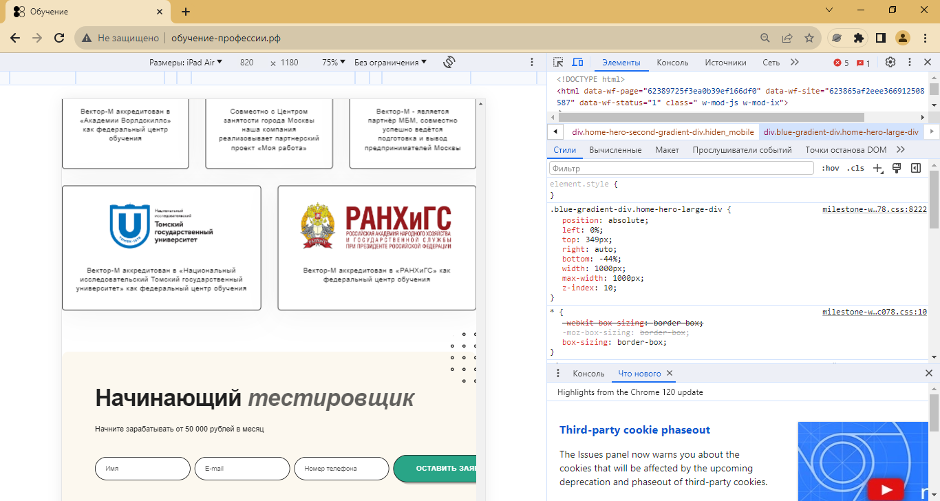

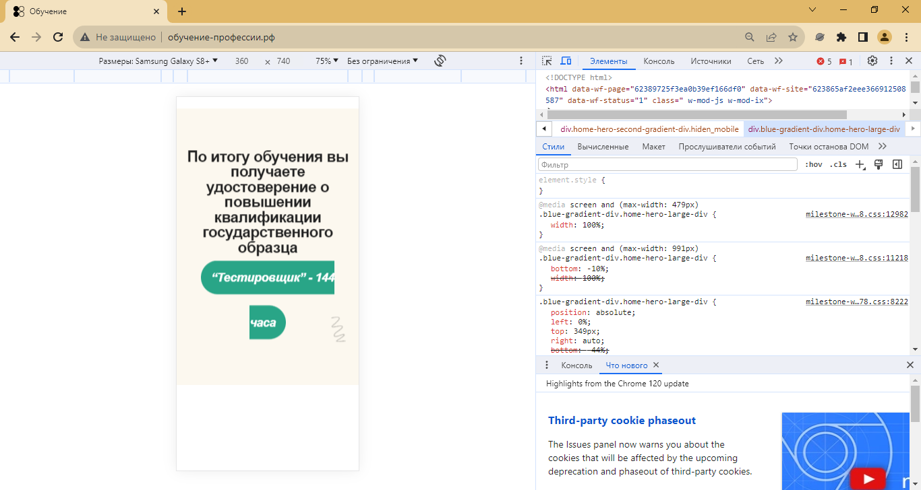

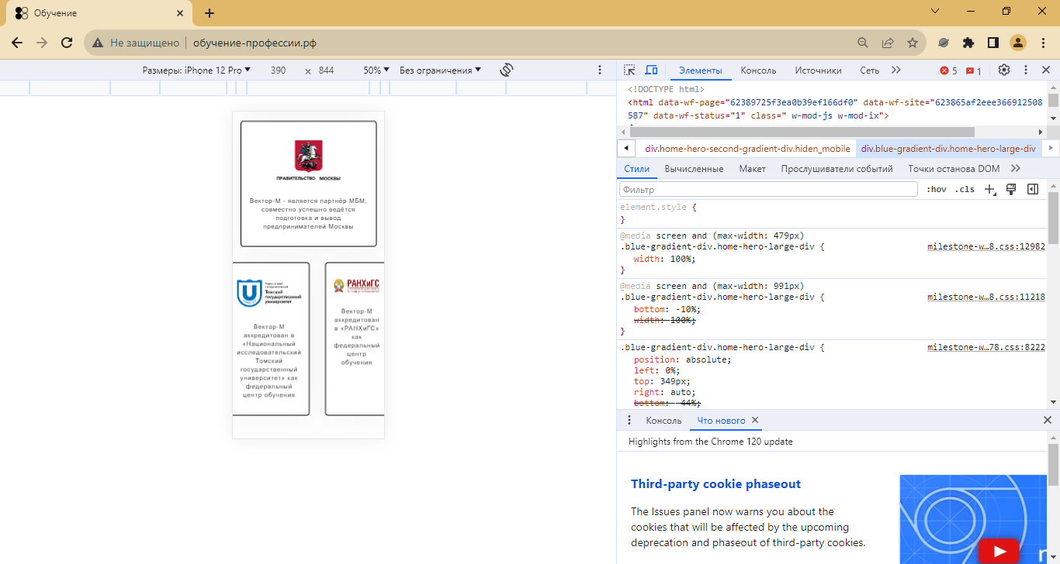

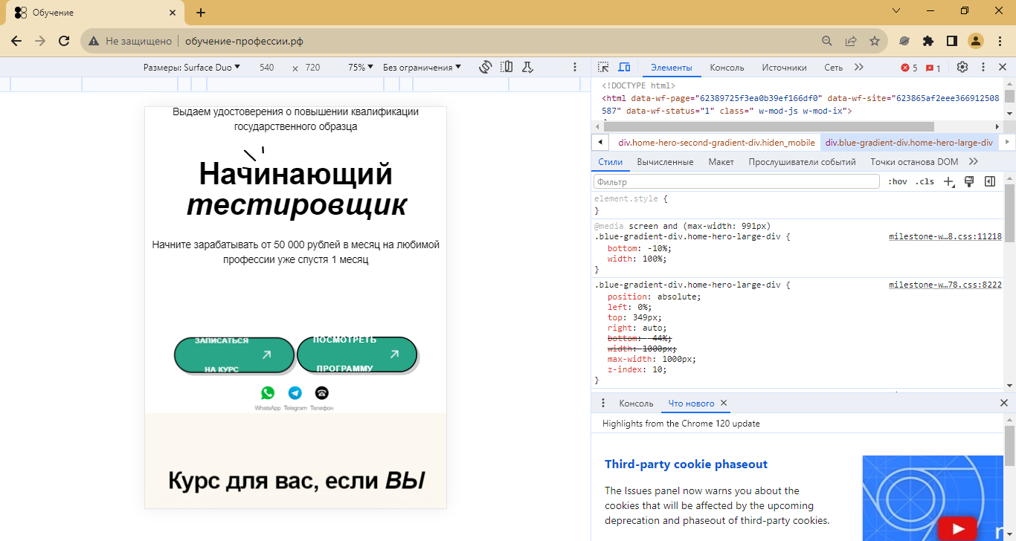

При выполнения исследовательского тестирования сайта <http://обучение-профессии.рф/> была использована методика, основанная на идентификации и тестировании ключевого функционала сайта, а также анализе его общей работоспособности в различных браузерах и на различных платформах.

В ходе исследовательского тестирования обнаружены ошибки, касаются процесса регистрации и авторизации, навигации по страницам курсов, а также отображения уроков и тестов. При тестировании верстки также выявлено, что сайт плохо адаптируется к различным моделям устройств (обрезает кнопки и надписи, сдвигает рисунки, обрезает информацию).

Ошибки были зафиксированы в отчете об ошибках. Дальнейшим шагом после исправления обнаруженных ошибок будет проведение повторного тестирования сайта с целью проверки работоспособности и корректности исправлений, а также более подробное тестированию других функций и сценариев использования сайта.